北京市中医管理局
北京中医健康乡村（社区）试点建设工作

简 报

第166期

北京市中医管理局北京中医健康乡村（社区）试点建设工作
领导小组办公室编印 2018年8月13日

北京中医健康乡村（社区）试点建设工作之
北京中医药大学东直门医院高颖团队2018年上半年活动综合报道之一

（一）弘扬传统文化，促进健康服务
——高颖团队于通州区梨园小街社区卫生服务站开展活动

为落实北京市中医管理局《第十一届北京中医药文化宣传周暨第十届地坛中医药健康文化节》任务要求，充分释放“北京中医健康乡村（社区）试点建设”红利，2018年5月8日上午，东直门医院高颖领军人才团队于通州区梨园小街社区卫生服务站开展相关活动，旨在弘扬传统文化，促进健康服务。本次活动派出东直门医院东区副院长常静玲教授、脑病科主任刘亮教授、脑病科主治医师齐宝云及脑病科硕士生共6人。
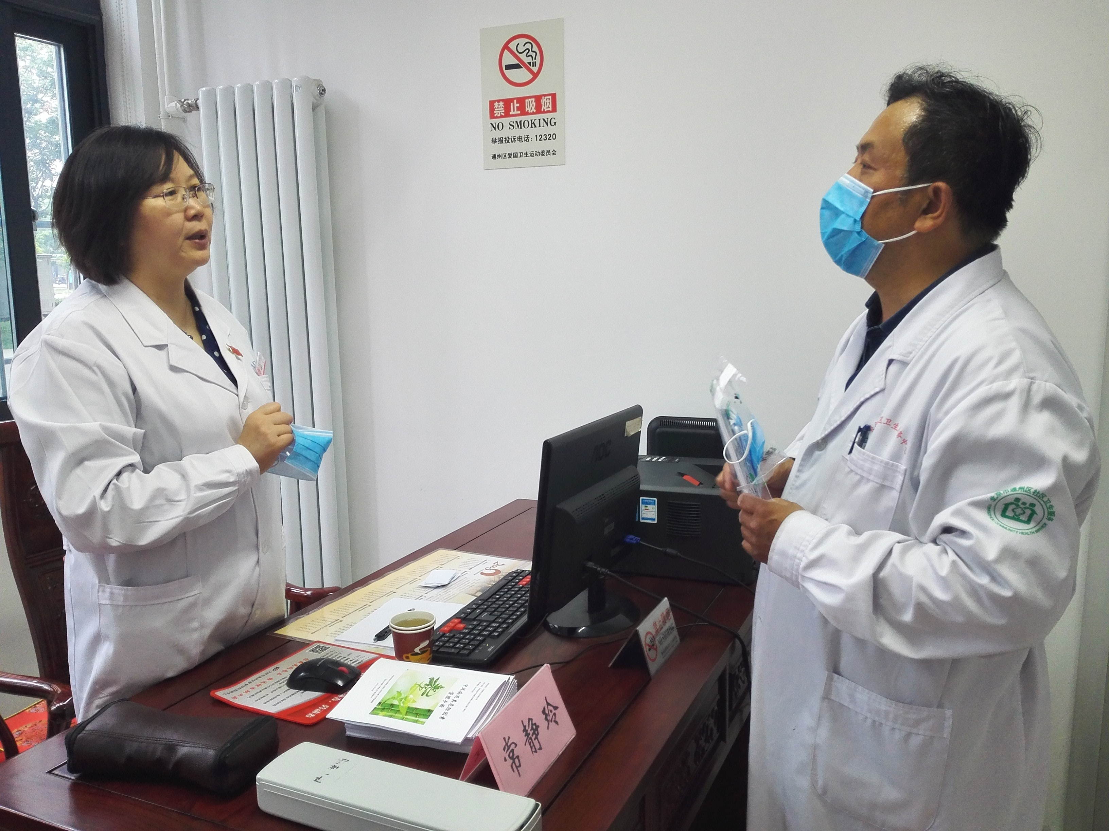
既往活动中，本团队与通州区梨园站已建立长期社区康复适宜技术的推广工作，由康复科金贺医师带队，每两周前往通州进行讲座、现场带教示范、患者家中康复指导、帮助社区建立治疗室等工作。本次活动开展前，常静玲教授与梨园小街社区卫生服务站负责人就既往活动进行相关总结并对接下来的活动与合作做了初步探讨与规划。

常静玲教授在给居民提供健康咨询时，教导脑病科研究生要注重社区居民基本信息的采集。基层居民基本信息的采集一方面可以反映基层疾病构成情况，后期可以针对这种疾病分布进行针对性的健康宣教与管理；另一方面可以在与基层居民建立良性交流基础上开展针对社区居民的随访研究。
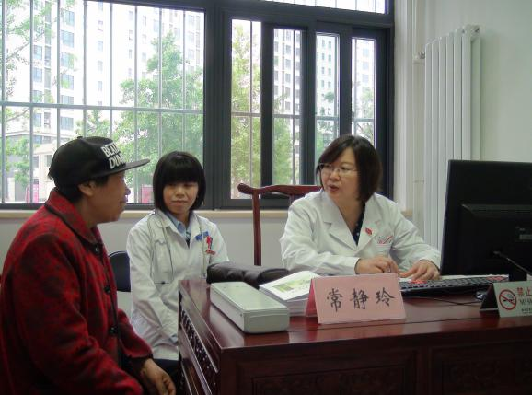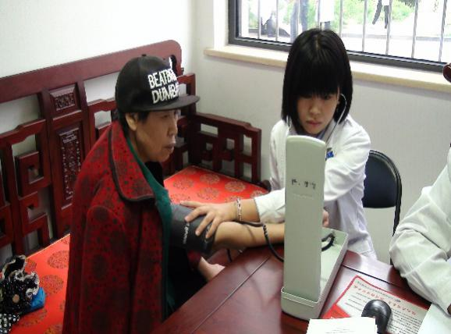
面对居民的积极咨询，脑病科主任刘亮教授耐心为居民写下门诊病历并开具中药处方，并为居民提供饮食指导与建议：按照中医理论,饮食养生的目的在于通过合理而适度地补充营养,以补益精气,并通过饮食调配,纠正脏腑阴阳之偏颇,从而增进机体健康、抗衰延寿。
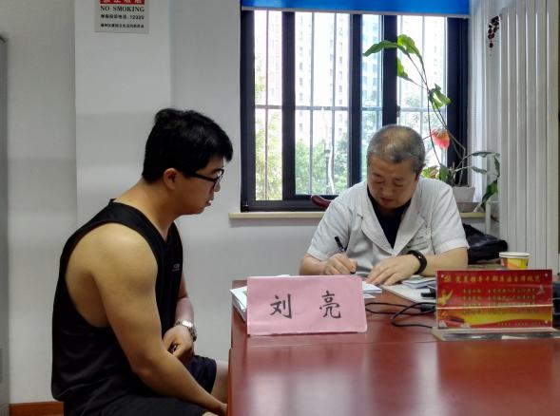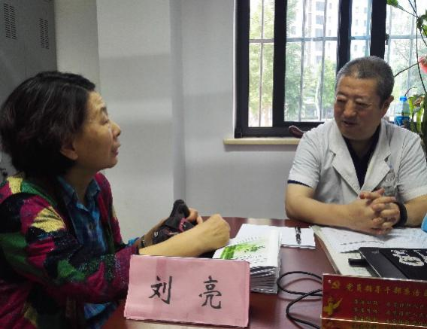
齐宝云主治医师在给腿部疼痛的居民做了简单查体后，特别针对运动康复及饮食注意方面提出了相应的指导性意见。
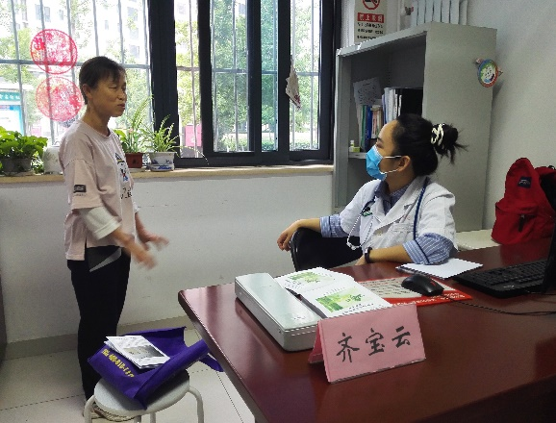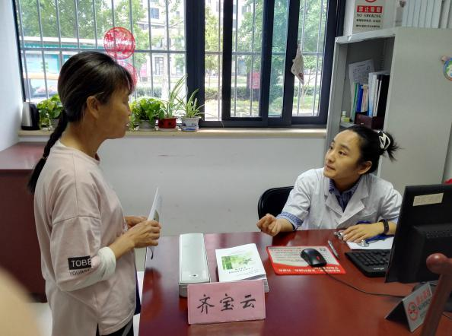
此外，本次活动还特别为社区居民提供了本团队前期编写的《中风病及其危险因素管理手册》，本手册分为上篇—认识中风远离中风，下篇—中风病危险因素的管理，整本手册语言风格通俗易懂，贴合实际，将其作为科普读物，以期将预防重心下沉至基层，落实到生活。
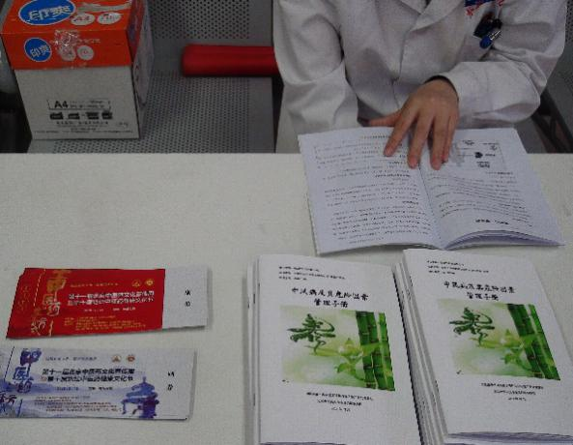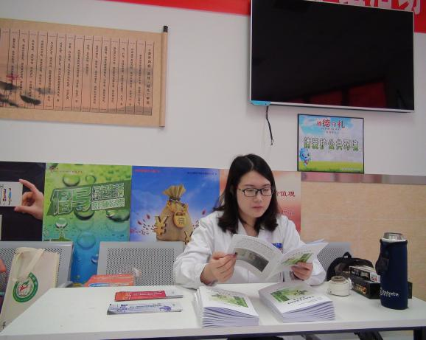
本次活动持续了本团队对通州区梨园社区的持续性健康帮扶，与基层居民建立了良性沟通机制，为团队以后工作开展奠定了基础。此外，后期应继续开展义诊宣教、科研合作和健康基线调查活动，并结合社区特点探索更佳合作模式。
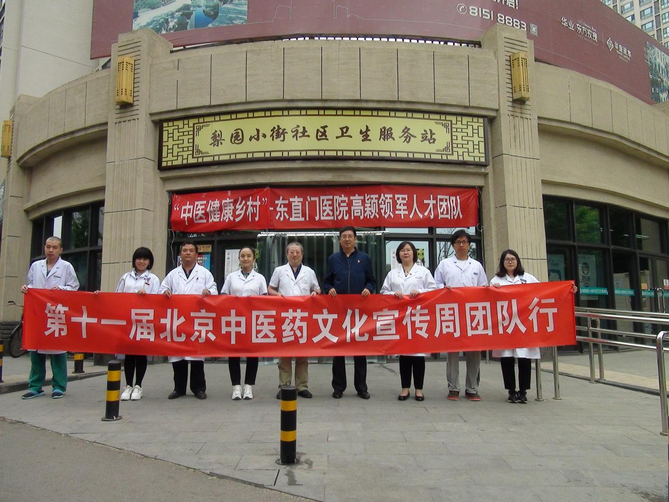

（二）基于“治未病”理念的传统功法健康宣教
——高颖领军人才团队于密云区巨各庄镇蔡家洼村开展活动

为响应北京市中医管理局号召，落实“中医健康乡村（社区）”工作安排，在工作对接单位建立一支传统功法团队，东直门医院高颖领军人才团队结合团队既往康复工作重点及团队构成特点，基于中医“治未病”理念，特派康复科党晓川医师带队于6月21日前往对接单位-密云区巨各庄镇蔡家洼村对当地居民进行八段锦传统功法教学。本次活动于蔡家洼村村委会开展，密云区卫计委工作人员、蔡家洼村村委会副书记齐春增均参出席活动，现场约80位村民到场学习八段锦功法，本次活动由密云区中医院院长张卫东主持。
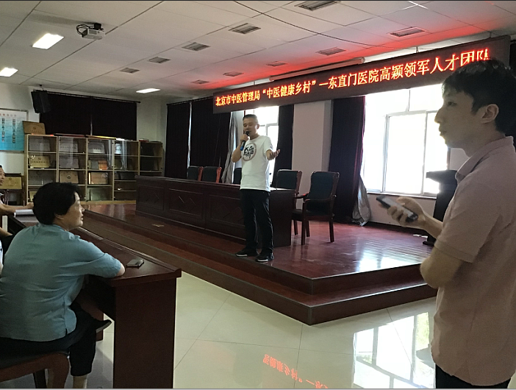

活动开始后，党晓川医师为当地居民讲解八段锦的演变历史、特点、对人体脏腑功能的调节作用。在我国导引术中，
八段锦功法是一套独立而完整的健身功法，起源于北宋，至今共八百多年的历史。古人把这套动作比喻为“锦”，意为五颜六色，美而华贵，体现其动作舒展优美，视其为“祛病健身，效果极好；编排精致；动作完美” ，现代的八段锦在内容与名称上均有所改变。现行八段锦功法分为八段，每段一个动作，故名为“八段锦”，练习无需器械，不受场地局限，简单易学，老少咸宜。
随后党晓川医师现场为村民示教八段锦，并反复强调练习八段锦时候的注意事项，以及一些常见的错误动作，比如跪膝、夹腋、附身等，老年人尤其是膝关节活动不利的人尤其要注意动作幅度不易过大，以身体放松，保证身心畅快为度。
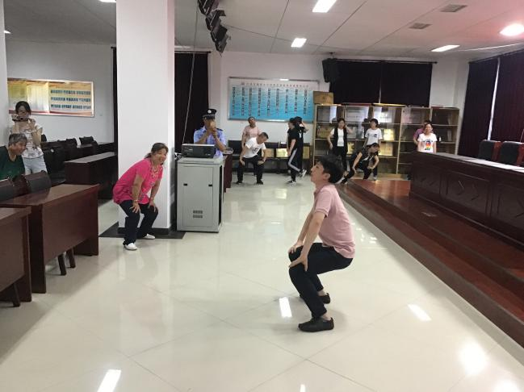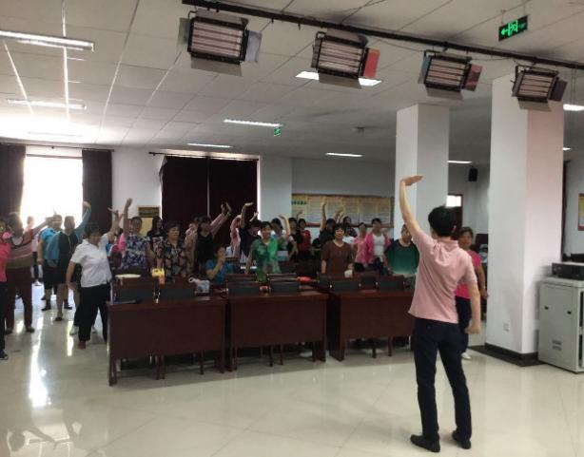
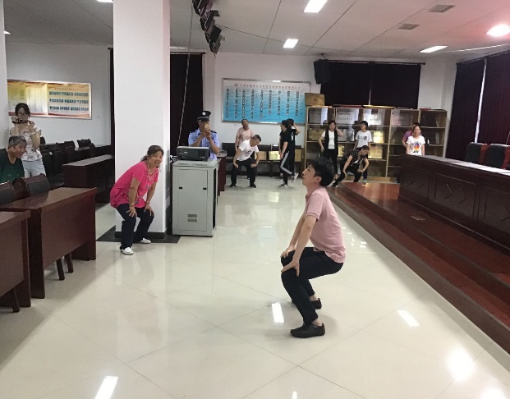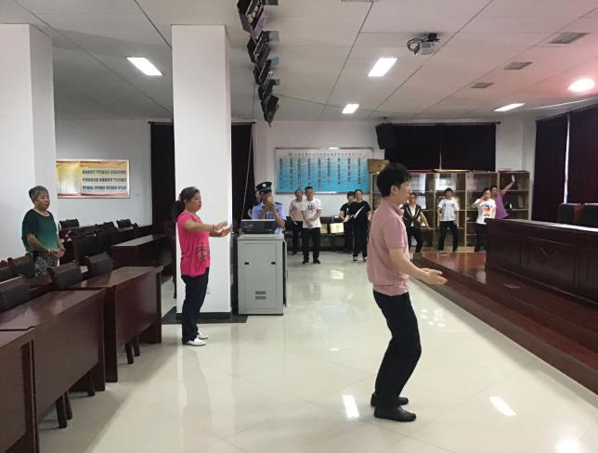

本次活动得到了当地村委会的大力支持，也收到当地居民的热情学习。中医“治未病”思想深入人心，它提倡“以防为治”，重在平时的强身健体。本团队结合自身工作特点，特别安排了八段锦传统功法教学，并与密云区巨各庄镇蔡家洼村在既往建立的长久合作关系基础上，为协助当地建立一支传统功法团队。

报：社会事业与社会治理体制改革专项小组，北京市医改办，市卫生计生委领导，市医院管理局领导，市中医局领导
送：北京中医药大学管理学院
发：市中医局各处室，各区卫生计生委（中医管理局），各相关单位
（共印50份）

本期责任编辑：赵玉海 林文慧 刘刚 贺勇 郝陵芳 冯路达

